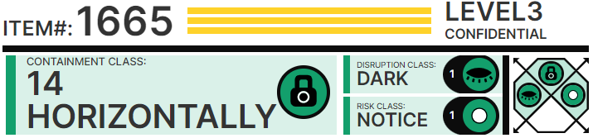

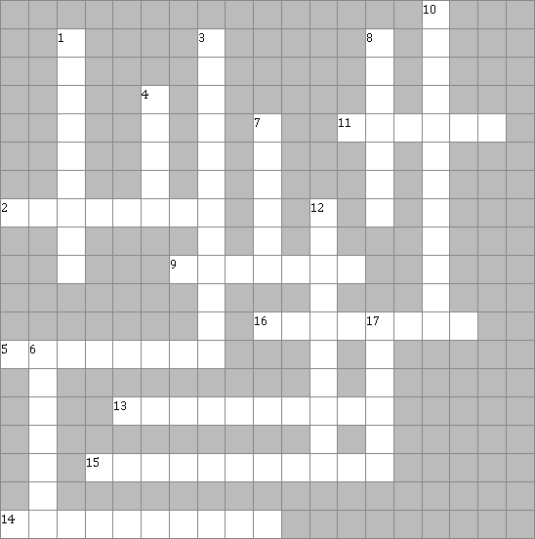

# По го█и█████ли:

2: Аномальное _█████__ объек██ п█оявляе██я п█и попы█ке запи█и ███и█-либо █ведений об объек█е.

5: В██ пи█ь██нные █ведения о SCP-1665 п███б████ю██я в █о█м█ к█о██во███, ч█о о█ложняе█ ________ ин█о█мации об объек█е.

9: SCP-1665 была найдена в _______е █ценённы█ █ов██ов в [███ЛЕНО], ██нада.

11: █огл██но п█и████ ______а █ми██ и██ледования SCP-1665 п█ио███новлены на ███п███елённый ██ок ввид█ малой н██чной ценно██и.

13: Для п█оведения эк█пе█и█████в █ SCP-1665 ███б█е██я __________, подпи██нное █о████ником 3 ██овня доп████.

14: Кл███ объек██: __________

15: █ м██████ обн█████ния SCP-1665 █ объек█ом было п█оведено пя█ь ███личны█ ___________ов.

16: ________ы эк█пе█и█████в █ SCP-1665 █лед█е█ ве██и в █о███ ███иозапи██й.

# По █████████:

1: Ни один _________ в книге ██ ███гадан, изно█ и █████ние минимальны.

3: По ██ой п█ичи██ для запи█и и █████ния ин█о█мации, о█но█ящей█я к SCP-1665 и█поль██е██я зв█козапи█ывающее ____________.

4: _____ О█ганизации попы██л█я запи███ь ин█о█мацию о книге и её владельце, по█ле чего изъял книг█.

6: SCP-1665 ████няе█ █лова в п███л███ния█ на п█оче█ки; по ██ой п█ичи██ _______ к█о██во██ов ██ п██████вляе█ █ложно██и.

7: Для █████ния SCP-1665 выделена ██й█овая ████████████████████ния объек█ов малой ценно██и Зоны 39.

8: О█обые _______ █оде█жания:

10: SCP-1665 - книга из ███ии "Загадки и к█о██во██ы", ____________ █████████, 19██ год.

12: __________ 1665-01:

17: █вой██ва ______а ██ ███п█о████няю██я на зв█козапи█и и д██гие ███ек██овые █о█мы запи█и ин█о█мации.